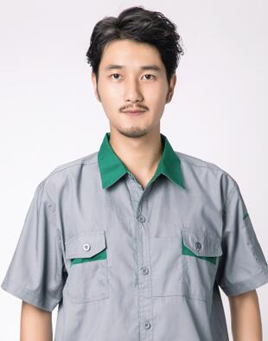

**速 写**

求职意向

汽车机修相关岗位

生日：1985.05.05

现居：四川省.成都

170 7070 7070

Docer@qq.com

**教育背景**

**天津理科大学 车辆工程本科 2010/09 — 2014/06**

**GPA：3.8/4.0 在校四年均保持排名位于专业前10。**

主修课程：

电工电子技术基础与技能、钳工技能、汽车发动机构造与维修、自动变速器原理与维修、汽车底盘构造与维修、汽车电气设备与维修、电控发动机与维修、汽车空调原理与维修等。

**工作经历**

**武汉稻壳恒辉汽修BOP店/ 2016.06.07 – 2013.06.07**

**岗位：汽修工**

1. 负责搭建并完善产品质量体系，制定操作标准，提高工作效率；
2. 分析发动机相关质量问题，完善自制件制造工艺；
3. 针对中国市场的发动机相关质量问题，运用相关质量工具进行分析和统计，撰写质量分析报告；
4. 对新安装设备进行验收并安装调试，分析处理现场故障，使投入使用设备的功能满足工艺要求；
5. 车辆检测软件程序的修改、编译。

**专业技能**

1. 熟练使用UG,SolidWorks,ADAMS,AUTOCAD等软件。
2. 了解客户需求和心理,懂得换位思考。
3. CET-6 优秀的听说读写能力,能用英语进行日常交流。
4. Office办公软件 熟练使用各类办公软件,对ppt等演示汇报工具操作熟练。

**自我评价**

1. 本人为人诚恳、乐观向上、拥有较强的组织能力和适应能力。
2. 热爱车辆制造工作,熟悉车辆设计及制造流程,拥有较强的学习能力和团队协作精神,能快速适应工作环境。
3. 能适应高强度工作,有耐心有毅力,对新技术有着强烈的追求。
4. 对职场工作保持热情,有着良好的心态的较好的抗压能力。
5. 全身心投入并以真诚负责的态度对待工作,寻求自我价值的不断提升。